Novembre 2017
in copertina: logo per i festeggiamenti dei 25 anni di presenza camilliani in Vietnam
PROVINCIA NORD ITALIANA
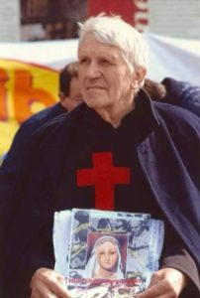
Fratel Ettore, si apre la Causa di beatificazione e canonizzazione
Martedì 19 dicembre, presso la Casa Betania delle Beatitudini di Seveso, l’arcivescovo DI Milano, mons. Mario Delpini aprirà il processo relativo al Servo di Dio camilliano fr. ETTORE BOSCHINI.
Pubblichiamo l’Editto emanato dal Servizio diocesano per le Cause dei Santi.

VICE PROVINCIA DEL BENIN-TOGO
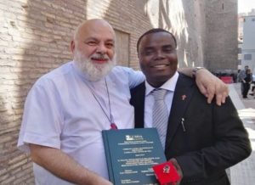
Il giorno 17 ottobre 2017, alle ore 15, il nostro confratello p. Epiphane Stéphane NAYETON, Religioso della Vice-Provincia BENIN-TOGO ha concluso gli Studi in Psicologia Clinica del Ciclo di Vita all’Università Degli Studi LUMSA di Roma con una Tesi intitolata: Il Trauma Psicologico in Relazione allo Sviluppo del Movimento Fondamentalista Islamico Boko Haram nel Nord della Nigeria. Congratulazioni al neo-Dottore!

ROMA – ‘S. MARIA MADDALENA’
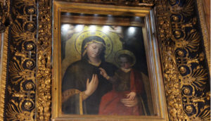
Giovedì 16 novembre 2017 si celebrerà la festa di Maria ‘Salus Infirmorum’. La nostra chiesa-rettoria è la chiesa Madre dell’Ordine e custodisce non solo la memoria spirituale oltre che il corpo del nostro Padre Fondatore, san Camillo de Lellis, ma cerca anche di coltivare e promuovere la devozione a Maria Salus Infirmorum.
Dal contesto degli elementi mariani presenti nella vita di san Camillo, si deduce che la Beata Vergine Maria per lui, sia soprattutto la Madre della Sanità, la garanzia della Salute del corpo e dello spirito, ed ogni appuntamento di grazia in lui – la conversione, l’idea originaria della fondazione dell’Ordine, la riflessione sul dolore e la sofferenza – ha trovato la sua scaturigine da una profonda dimensione mariana.
Questa festa è particolarmente cara alla tradizione spirituale del nostro Ordine e ai molti fedeli che quotidianamente sostano in preghiera davanti all’icona che da alcuni secoli custodiamo nella nostra chiesa.
La festa sarà preceduta da un triduo di riflessione e di preghiera.
La Celebrazione Eucaristica sarà presieduta da Sua Ecc.za Mons. José Rodríguez Carballo, segretario della Congregazione per gli Istituti di Vita Consacrata e le Società di Vita Apostolica .PROGRAMMA
Cfr. PREGHIERA ALLA MADONNA DELLA SALUTE
Cfr. Maria Salute degli Infermi nell’esperienza spirituale di San Camillo (p. Felice Ruffini)
PROVINCIA THAILANDESE
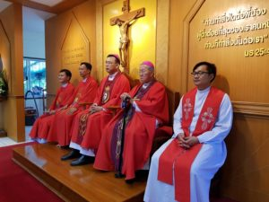
I Confratelli della comunità del seminario minore di Sriracha festeggiano solennemente i 7 martiri thailandesi (un gruppo di sette cattolici (un padre di famiglia, due suore e quattro laiche, del villaggio di Songkhon uccisi tra il 16 e il 26 dicembre 1940 per essersi rifiutati di abiurare la loro fede. Sono stati proclamati beati da papa Giovanni Paolo II nel 2001) insieme alla festa per i familiari dei giovani seminaristi.

VICE PROVINCIA DEL PERÙ’
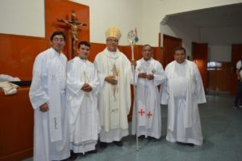
Domenica 15 ottobre, il confratello Arquimides Ramos Zurita è stato ordinato sacerdote da Mons. Alfredo Vizcarra nella cattedrale di Jaén nel dipartimento di Cajamarca (area a nord est di Lima). Hanno concelebrato il superiore vice provinciale p. Eduardo Morante, e i confratelli p. Ever Herrera, p. Meder Inga p. Sixto Azabache.

DELEGAZIONE IN TANZANIA – PROVINCIA TEDESCA
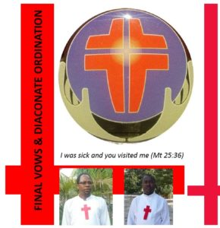
Il giorno 12 e 13 ottobre 2017 sono stati due giorni consecutivi di gioia e fraternità in Dar Es Salaam, Tanzania, per la celebrazione dei Voti Perpetui e l’Ordinazione Diaconale di Raymond Athanass Mukhotya e Paschal Mapendo Kakule che appartengono alla Delegazione Camilliana della Tanzania, della Provincia Tedesca.
La professione dei Voti Perpetui dei nostri due confratelli ha avuto luogo nella Parrocchia S. Camillo di Yombo, Kiwalani ed è stata accettata dal Superiore Delegato della Tanzania Rev. P. Festo Liheta Atanas. Fratel Raimond è il 5° di dieci figli e proviene da Singida (Tanzania), mentre Fratel Paschal, che è il 6° di 11 figli, è il primo camilliano congolese dell’Ordine essendo nato a Goma, una vasta città del Nord Est della Repubblica Democratica del Congo (DRC).
Il giorno dopo la loro Professione Perpetua, vale a dire il 13 ottobre 2017, Fratel Raymond e Fratel Paschal sono stati ordinati Diaconi da Sua Eminenza il Cardinal Polycarp Pengo, Arcivescovo di Dar Es Salaam, nella chiesa di Charles Lwanga di Dovya, una parrocchia camilliana guidata da P. Camiel Neuray, uno tra i primi missionari giunti in Tanzania dall’Olanda alla fine degli anni Sessanta. La Delegazione Camilliana della Tanzania è costituita da 10 religiosi professi perpetui, 5 studenti di voti temporanei e due novizi. Le loro attività vanno dal lavoro pastorale (Muhimbili Hospital) all’amministrazione di parrocchie (ne hanno 4), passando poi alla cura fisica dei malati (dispensario) ed infine all’istruzione dei più piccoli (scuola materna). I confratelli gestiscono tali attività in luoghi assai vicini l’uno all’altro, situati in un’area povera della capitale Dar Es Salaam. Al momento presente la Delegazione è costituita da una sola comunità, ma in novembre ci sarà l’apertura di un’altra comunità in Morogoro che include gli studenti (di filosofia e teologia) e una nuova parrocchia. (di p. Paolo Guarise)
PROVINCIA THAILANDESE – DELEGAZIONE DEL VIETNAM
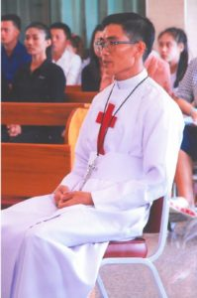
Il giorno 8 ottobre 2017 tra molta partecipazione di fedeli, nella cappella della comunità di Samphran –Bangkok è stata celebrata la prima professione religiosa del confratello vietnamita Gerolamo Nguyen Dinh Can. Ha presieduto la celebrazione il Superiore provinciale p. Rocco Pairat Sriprasert. Il tutto si è svolto con grande solennità.
GALLERIA FOTOGRAFICA

PROVINCIA DI SPAGNA
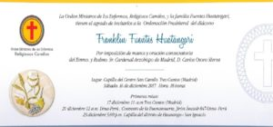
Dopo le celebrazioni e i festeggiamenti per la professione religiosa solenne di Francisco Berola e per il 25mo anniversario di professione religiosa di fr. Juan de Fuentes, celebrati lo scorso giovedì 12 ottobre 2017 nella festa della 'Madonna del Pilar', i confratelli annunciamo l’ordinazione sacerdotale di Franklin Fuentes Huatangari, il giorno 16 dicembre 2017, presso la comunità di Tres Cantos (Madrid), per l’imposizione delle mani e la preghiera consacratoria del Cardinale Carlos Oroso Sierra, arcivescovo di Madrid.
CADIS – BANGKOK CONFERENCE
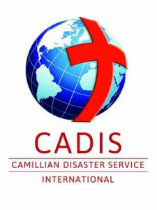
Condividiamo la notizia della quarta Conferenza annuale sulla Leadership organizzata dalla Fondazione Camillian Disaster Service International (CADIS) e vissuta il 5-15 novembre 2017, presso il Camillian Pastoral Care Center a Bangkok, Thailandia. Il tema della riunione di quest’anno per i dirigenti e i project manager della CADIS è “Riaffermare la nostra visione e rafforzare le nostre strategie nella ricostruzione delle comunità resilienti“. Durante questa conferenza saranno trattati i seguenti argomenti: 1. gestione dello sviluppo e della preparazione di un progetto; 2. scrittura di proposta di progetto; 3. leadership del ‘servitore’ e 4. valutazione intermedia del piano strategico CADIS. La conferenza sara in inglese.
La vostra partecipazione / supporto è un elemento importante per CADIS per crescere e avanzare nella nostra missione nelle provincie / delegazioni / organizzazioni e nella Chiesa nel mondo. Ci saranno anche corsi speciali in Asia (Filippine e Thailandia) e Africa (Kenya) offerti a membri selezionati di CADIS. (vedi allegato).
Costruire la Camillian Disaster Service International a livello della provincia / delegazione / organizzazione nei diversi paesi in cui i Camilliani sono presenti è per noi fondamentale. Questo è il motivo per cui apprezziamo molto la vostra presenza e supporto.
SCARICA QUI L’INVITO E IL PROGRAMMA
CAMILLIANUM (Roma) 2017
Il 30-31 ottobre 2017, è stato organizzato un Convegno per l'inaugurazione del 30° anno accademico del Camillianum (Istituto Internazionale di Teologia Pastorale Sanitaria) dal titolo: Dolore e sofferenza: interpretazioni, senso e cure.
Cfr. PROGRAMMA DEL CONVEGNO
Tratto da Vatican Insider News
«Dolore e sofferenza: interpretazioni, senso e cure» è il titolo del convegno promosso dall’Istituto internazionale di Teologia Pastorale sanitaria Camillianum, per celebrare i trent’anni di attività accademica. Una iniziativa, questa, che intende promuovere il senso cristiano della sofferenza in un contesto culturale pluralista. L’orizzonte della speranza, infatti, e l’impegno a ricercare e migliorare le condizioni che aiutano a lenire il dolore, rappresentano il principale orientamento contenuto nella fede cristiana.
L’Istituto Camillianum – incorporato alla Pontificia Università Lateranense, e per il conseguimento di gradi accademici di Licenza e Dottorato in Teologia Pastorale sanitaria, oltre al Diploma di alta Formazione in Pastorale della Cura e della Salute – ha come principale obiettivo quello di promuovere la civiltà cristiana della cura, secondo l’ispirazione proveniente dalla carità pastorale che animò san Camillo de Lellis. Una proposta accademica che oltre a offrire gli strumenti per un confronto culturale e teologico cerca di aiutare gli studenti a incarnare un insieme di idee, di percezioni profonde, necessarie al rapporto interpersonale, all’ascolto del sofferente.
Tra gli aspetti principali che – dal 30 al 31 ottobre 2017, nell’aula magna «Emidio Spogli» del Camillianum – il Convegno intende mettere in luce, vi è l’esperienza della sofferenza dal punto di vista umano, terapeutico e cristiano. Di fronte al dolore non ci sono spiegazioni – sottolinea il preside, Palma Sgreccia – e la fede rappresenta una travagliata partenza, un impegno per una collettiva ricerca di condizioni che aiutino a lenire il dolore. Il dolore, inoltre, insegna la finitezza, dalla quale apprendiamo l’insegnamento del limite, la moderazione dell’agire, la responsabilità della cura fatta di equilibrio, evitando abbandoni e accanimenti.
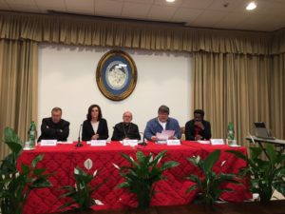
L’esperienza del dolore impone anche il coraggio, evitando la fuga di fronte alla sofferenza e alla possibilità remota di un fallimento dell’intervento terapeutico, ma vuol dire anche capacità e determinazione di mettere in atto tutti i mezzi disponibili. Il senso cristiano della sofferenza è vicinanza, compassione, risposta d’amore alla luce della Croce di Cristo, che non è compiacenza per il patire, ma piuttosto esprime la disponibilità a con-soffrire.
Fattori decisivi per la fondazione del Camillianum furono la pubblicazione – durante il pontificato di Giovanni Paolo II – della lettera apostolica «Salvifici doloris» (11 febbraio 1984) e del motu proprio «Dolentium hominum» (11 febbraio 1985), con il quale è stata costituita la Pontificia Commissione per la Pastorale degli Operatori sanitari (divenuta in seguito Pontificio Consiglio).
Durante le due giornate di convegno si alterneranno diverse autorità accademiche, medici, teologi e rappresentanti della gerarchia ecclesiastica di livello internazionale. «L’umanesimo socio-sanitario promosso attraverso la Teologia Pastorale sanitaria – precisa Palma Sgreccia – si nutre di dialogo e confronto in un contesto pluralista che ci invita a ricercare le convergenze possibili, senza generare contrapposizioni con il mondo secolarizzato o con altre culture religiose. Il percorso di studio del Camillianum sviscera, da più punti di vista, i temi della salute, della malattia, della sofferenza, del male, della cura, della guarigione, della speranza e della salvezza».
Il Convegno metterà a tema il dolore e la sofferenza, e la possibilità che questa possa diventare luogo di solidarietà con gli altri e con Dio, luogo di fiducia e speranza. «Non dobbiamo pensare al dolore – scriveva il filosofo francese Emmanuel Mounier – come a qualcosa che ci viene strappato, ma come a qualcosa che noi doniamo. […] Giorni pieni d’una grazia sconosciuta».
Prolusione del Moderatore generale, p. Leocir Pessini
Omelia di p. Leocir Pessini, nella celebrazione eucaristica di ringraziamento
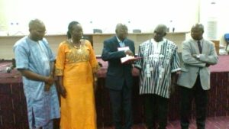
PROVINCIA BURKINA FASO
Ouagadougou, 27 ottobre 2017. Il confratello p. Jacques Simpore viene insignito di onorificenza da parte del governo burkinabe’ per l’eccellenza del suo servizio educativo di ricerca e di insegnamento.
LEGGI QUI LA CRONISTORIA

PROVINCIA ROMANA – Parrocchia ‘San Camillo’
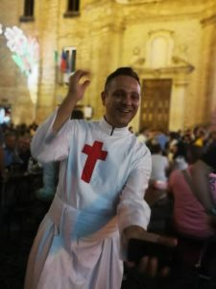
Domenica 29 ottobre 2017, p. Sergio Palumbo ha fatto l’ingresso nella comunità parrocchiale della Basilica ‘san Camillo’, come nuovo parroco, in sostituzione di p. Luigi Secchi che per molti anni ha accompagnato ed animato la vita di quella comunità cristiana.

DELEGAZIONE IN TAIWAN
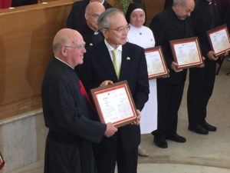
Il 5 ottobre presso l’aula Magna dell’Università Urbaniana di Roma, i religiosi camilliani di Taiwan sono stati premiati, dall’Ambasciatore Matthew Lee, rappresentante diplomatico presso la Santa Sede, per il loro contributo allo sviluppo della società taiwanese nel 75mo anniversario delle relazioni diplomatiche tra il Vaticano e la Repubblica della Cina (R.O.C.) – Taiwan. Nel 1922, la Santa Sede inviò l’arcivescovo Celso Costantini in Cina come primo Delegato Apostolico nel paese, la cui principale funzione era di supervisionare il lavoro dei missionari cattolici in varie parti della Cina Continentale.
Nel 1942, l’allora legittimo governo della Repubblica di Cina e la Santa Sede stabilirono relazioni diplomatiche. Nel 1949, con il ritiro del governo della Repubblica di Cina a Taiwan e la nascita della Repubblica popolare cinese, nacquero due regimi mutualmente indipendenti sul territorio cinese. Dopo varie vicissitudini, l’allora Delegato Apostolico, arcivescovo Antonio Riberi, un tempo di stanza a Nanchino, raggiunse Taiwan nel 1952 per iniziare la sua missione di Internunzio Apostolico nella Repubblica di Cina. Questa è l’origine delle attuali relazioni diplomatiche tra la Santa Sede e le autorità di Taiwan.
Il 10 ottobre 2017,106mo anniversario della fondazione della Repubblica della Cina a Taiwan, p. Giancarlo Michelini è stato invitato ad assistere alle celebrazioni in rappresentanza dei Camilliani.
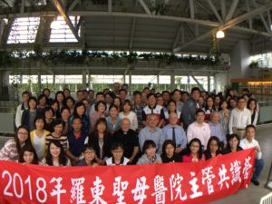
Il 14 ottobre è stata festeggiata l’eccellenza della nostra scuola infermieri di Lotung: ad uno dei nostri studenti è stata riconosciuta la preparazione più qualificata nell’ambito della valutazione pubblica del settore, organizzata dal governo statale.
Il 22 ottobre l’arcivescovo di Taipei ha elevato la nostra chiesa di san Camillo alla dignità di ‘Santuario’.

FAMIGLIA CAMILLIANA LAICA (FCL)
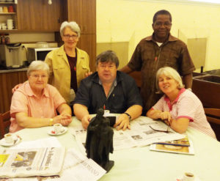
Incontro della Commissione Centrale della Famiglia Camilliana Laica (CC FCL) Roma 20-22 settembre 2017
In seguito all'accordo del Comitato Centrale della Famiglia Camilliana Laica, è stato costituito un sotto comitato per mandare avanti il lavoro sul Secondo Manuale di Formazione. I componenti di questo sotto comitato sono: Marie-Christine Brocherieux (presidente CC FCL), Anita Ennis (vice presidente CC FCL), Rosabianca Carpene (precedente presidente CC FCL), P. Laurent Zoungrana (consultore generale e assistente spirituale della CC FCL).
CONTINUA A LEGGERE QUI

FAMIGLIA CAMILLIANA LAICA (FCL) IN PAKISTAN
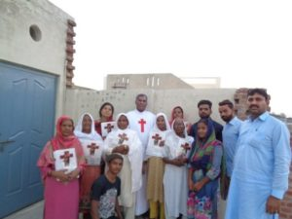
Il 7 ottobre 2017 la Famiglia camilliana Laica pakistana si è riunita per la formazione spirituale. Il confratello camilliano p. Mushtaq Anjum – di origine pakistana – ha condiviso con loro la storia della vita di San Camillo, offrendo anche ai nuovi membri, degli spunti di riflessione sulla spiritualità camilliana.
La signora Asia Aslam e altri membri hanno condiviso le loro esperienze di servizio verso i malati anche nei villaggi vicini. Continuano ad operare e a servire secondo il comandamento dell’amore ispirato da Dio e dalla spiritualità di San Camillo.
Secondo le loro possibilità, forniscono farmaci gratuiti alle persone più bisognose e aiutano i malati ad andare negli ospedali. I membri della FCL utilizzano tutte le loro risorse e conoscenze anche governative per aiutare al meglio le persone malate ed indigenti.
I membri della FCL sotto la guida ed il coordinamento della sig.ra Asia Aslam hanno espresso il loro impegno e desiderio di ravvivare il gruppo di preghiera carismatica ‘San Camillo’. In passato questo gruppo era stato molto attivo e presente anche nelle famiglie a domicilio con diverse forme di preghiera di guarigione.
Alla fine dell’incontro sono stati distribuiti anche dei libri della vita di San Camillo in lingua Urdu insieme ad altra letteratura camilliana.
La Famiglia Camilliana Laica - Pakistan in movimento per predicare il Vangelo e guarire i malati
Okara. Il 22 ottobre 2017, in occasione della festa della Madonna della Misericordia, si è svolta una riunione spirituale nella parrocchia di Nostra Signora di Misericordia, ad Okara, in Pakistan. Questa parrocchia appartiene alla Diocesi di Faisalabad. Il secondo giorno di questa riunione spirituale, p. Kamran Taj, Vicario Generale della Diocesi, ha presieduto la Santa Eucarestia. Centinaia di persone hanno partecipato, arrivando dai villaggi e dalle parrocchie vicine.
In questa occasione, la FCL-Pakistan, i collaboratori laici, hanno condotto una missione medica gratuita, offrendo assistenza a circa 80 pazienti. Tra gli altri sono stati somministrati farmaci gratuiti e test diagnostici per diverse patologie. Sessanta pazienti sono stati vaccinati contro l'epatite B e a venti sono stati effettuati test per diagnosticare la malaria. Alcuni sono stati accompagnati in ospedale per un’assistenza ancora più qualificata.
MADAGASCAR
Sabato 21 ottobre 2017, Mons. Fulgence RABEMAHAFALY, arcivescovo di Fianarantsoa, ha celebrato la santa messa inaugurale presso il centro E.V.A. (Educazione alla Vita e all'Amore) evidenziando il valore di tale struttura per la crescita e la promozione umana e cristiana.
CONTINUA A LEGGERE QUI

ROMA –RADUNO INTERNAZIONALE DEI FORMATORI E DEGLI ANIMATORI VOCAZIONALI – 12/18 OTTOBRE 2017
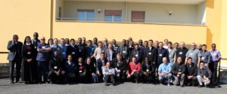
Prolusione del Superiore generale, p. Leocir Pessini.
Relazioni di p. Pascual Chavez S.D.B.
Relazione di p. Laurent Ouedraogo M.I.
Messaggio finale
INCONTRO CAMILLIANO INTER CONGREGAZIONALE
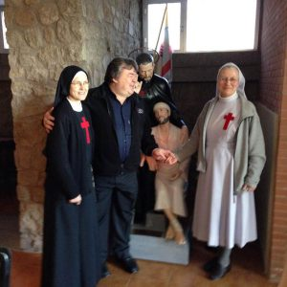
Secondo lo stile comunionale della inter congregazionalità camilliana, il 25 novembre 2017, presso la Casa generalizia delle Figlie di san Camillo DI Grottaferrata (Roma) è previsto un incontro dei Superiori Generali e dei Loro rispettivi Consigli dei Camilliani, delle Figlie di San Camillo, delle Ministre degli Infermi, delle Ancelle dell’Incarnazione e delle Missionarie degli Infermi ‘Cristo Speranza’. Tema: “Un carisma e molti volti” (area carismatica-spirituale). Moderatrice sr. Riccarda Lazzari (al mattino). L’obiettivo è quello di analizzare e di condividere le sfide e le attese ‘comuni’ che coinvolgono i nostri istituti (area tecnico-pratica). Moderatore p. Aris Miranda (al pomeriggio).

AGENDA DEL SUPERIORE GENERALE E DELLA CONSULTA GENERALE
Dal 26 novembre al 1 dicembre 2017, p. Leocir Pessini e p. Laurent Zoungrana parteciperanno all’incontro dei delegati e dei formatori delle comunità camilliane dell’Africa Anglofona (Kenya, Uganda, Tanzania).
LETTERA DEL SUPERIORE GENERALE ALLA DELEGAZIONE CAMILLIANA NORD AMERICANA
Seconda visita pastorale, Milwaukee (U.S.A.) 19-24 ottobre 2017
LEGGI QUI LA LETTERA
GALLERIA FOTOGRAFICA
CURIOSITÀ DAL NOSTRO ARCHIVIO STORICO
Il privilegio ‘dell’altare portatile’ per celebrare l’eucarestia nella stanza delle persone inferme, concesso ai religiosi del nostro Ordine (26 luglio 1905).
SUGGESTIONE EDITORIALE
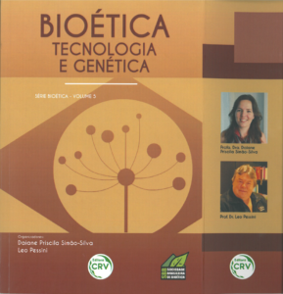
Leocir Pessini – Bioética Tecnologia e genética
Série Bioética – Volume 5
Organizadores: Daiane Priscila Simão –Silva e Leo Pessini
Uma descoberta revolucionária na área genética – A CRISPR – CAS9: em confronto – o entusiasmo científico e interrogações éticas!
SCARICA QUI IL TESTO
REB Revista eclesiástica brasileira
Bioética, humanismo e pós-humanismo no século XXI. Em busca de um novo ser humano?
P. Leocir Pessini
SCARICA QUI IL TESTO
INCONTRI DELL’ORDINE CAMILLIANO (2014 – 2020)
SCARICA QUI IL PDF
RELIGIOSI DEFUNTI
«Ecco, ora svaniscono. I volti e i luoghi, con quella parte di noi che, come poteva, li amava, per rinnovarsi, trasfigurati, in un’altra trama!» (T.S. Eliot)
VELOCINO ZORTEA
Padre Velocino Zortea è nato a Capinzal - SC l'8 luglio 1930; Figlio di Efigênia Comaquio Zortea e Antonio Zrtea. Fu battezzato nella parrocchia di San Paolo Apostolo a Capinzal il 21 dicembre 1930 e ricevette il sacramento della confermazione il 21 dicembre 1937.
È entrato nel seminario San Camillo di Iomerê - SC il 13 febbraio 1944. Tre anni dopo, nel 1947, è stato trasferito al Villa Pompei, dove ha concluso le scuole ginnasiali. Il 2 febbraio 1950 è entrato nel noviziato dei Camilliani a Villa Pompéia, São Paulo - SP e ha emesso i suoi primi voti religiosi il 4 febbraio 1951. Dal 1951 al 1952 ha studiato filosofia nello scolasticato camilliano.
Nel 1953 è stato trasferito in Italia (Mottinello), dove ha studiato la teologia presso l'Istituto Teologico della Provincia lombardo-veneta. A Mottinello ha emesso la sua professione solenne il 11 febbraio 1954. Il 31 marzo 1956 è stato ordinato diacono, e il 17 giugno 1956 è stato ordinato sacerdote.
Scarica qui il necrologio completo ITALIANO-INGLESE-PORTOGHESE
«Ora vivono in Cristo, che hanno incontrato nella Chiesa, seguito nella nostra vocazione, servito nei malati e sofferenti. Nella fiducia che il Signore, la Vergine Santa nostra Regina, san Camillo – i beati Luigi Tezza e Giuseppina Vannini – e i nostri Confratelli e Consorelle defunti li accoglieranno fra loro, li affidiamo nella preghiera ricordandoli con affetto, stima e gratitudine».
PREGHIERA PER LE VITTIME DI DISASTRI DI OGNI GENERE
Per tutte le vittime di disastri di ogni genere, per le persone che hanno perso la vita, per i loro cari, per i sopravvissuti e per tutti quelli che si adoperano nel soccorso, preghiamo:
Dio Celeste, che hai creato e conservi ogni esistenza,
Tu conosci tutta la nostra tristezza e la nostra sofferenza. Tutte le vittime delle catastrofi di ogni genere siano accolte nella tua pace! Ricevi, noi ti preghiamo, nella tua misericordia, i tanti nostri fratelli e sorelle, sepolti dalle forze scaturite dalla natura. Conducili nella tua dimora!
Consola il dolore di tante famiglie, asciuga le lacrime di tanti fratelli, proteggi la solitudine di tanti orfani. Infondi a tutti coraggio perché il dolore si trasformi in cammino di crescita e di speranza.
Suscita nel cuore dei cristiani e di tutti gli uomini di buona volontà il desiderio di impegnarsi affinché i feriti e coloro che soffrono a causa di queste calamità, sperimentino il conforto della solidarietà fraterna.
Tu che vivi e regni nei secoli dei secoli. Amen.
Padre Nostro – Ave Maria – Gloria

